Guía de Actividades Práctico-Experimentales Nro. 004

Datos Generales

Asignatura | Teoría de la programación
Ciclo | 1 A
Unidad | 1
Resultado de aprendizaje de la unidad | Identifica los conceptos fundamentales de la teoría de la programación, bajo los principios  de solidaridad, transparencia, responsabilidad y honestidad.
Práctica Nro. | 004
Tipo | Individual
Título de la Práctica | Instalación de lenguajes de programación.
Nombre del Docente | Jose Oswaldo Guaman Quinche
Fecha | Jueves 22 de octubrel del 2026 al Viernes 23 de octubre del 2026
Horario | Jueves, 12h30 – 13h30 Viernes, 09h30 - 11h30
Lugar | Aula física asignada al paralelo.
Tiempo planificado en el Sílabo | 3 horas

Objetivo(s) de la Práctica:
  - Identificar los elementos necesarios para la instalación de un lenguaje de programación en un entorno de trabajo.
  - Instalar correctamente un lenguaje de programación y sus herramientas básicas de apoyo.
  - Verificar el funcionamiento del entorno mediante la ejecución del programa ”Hola Mundo”.

Materiales y reactivos:
  - IDE de programación: Visual Studio Code u otro entorno compatible.
  - Lenguaje de programación: Según los contenidos de la unidad.

Equipos y herramientas
  - Computador personal con sistema operativo Windows, Linux o macOS.
  - Material de apoyo en el Entorno Virtual de Aprendizaje (EVA).

  - Editores de texto (Word, Google Docs u otros) para la elaboración del informe técnico en formato PDF.
  - Conexión a internet estable para acceder a recursos digitales y software en línea.

Procedimiento / Metodología

Metodología de aprendizaje: aprendizaje basado en problemas.

Inicio
  - Presentación del objetivo de la práctica.
  - Selección del lenguaje de programación a instalarla (Java, Python y nodejs):

Desarrollo
Instalación del lenguaje de programación:
- Descargar el lenguaje de programación desde la fuente oficial.
- Ejecutar la instalación del lenguaje de programación, siguiendo los pasos requeridos por el sistema operativo.
- Comprobar en la terminal la instalación del lenguaje mediante la versión instalada.
- Elaborar y ejecutar un programa sencillo “Hola mundo” que permita verificar el correcto funcionamiento del entorno.

Cierre
  - Socialización de los resultados obtenidos.
  - Retroalimentación docente sobre los aciertos y aspectos a mejorar en el código del algoritmo.

Resultados esperados:
  - Lenguaje de Programación instalado.
  - Mi primer programa “Hola mundo”.

Preguntas de Control:
  - ¿Qué es un lenguaje de programación?
  - ¿Que es un Entorno de Desarrollo Integrado (IDE)?
  - ¿Que es un lenguaje compilado e interpretado?

Evaluación
La Actividad Práctico–Experimental es de carácter demostrativo y formativo, por lo que no será calificada ni requiere la entrega de reporte técnico. Su propósito es permitir al estudiante experimentar y consolidar los conocimientos adquiridos sobre el funcionamiento de lenguajes de programación mediante la práctica guiada por el docente.

Bibliografía
- A. A. Bhuiyan and M. Amiruzzaman, Programming with Java, 2nd ed. The Pennsylvania Alliance for Design of Open Textbooks (PA-ADOPT), 2025. Disponible en: https://open.umn.edu/opentextbooks/textbooks/programming-with-java
- J. E. Guerra Salazar, M. V. Ramos Valencia, and G. E. Vallejo Vallejo, Programando en C desde la práctica: problemas resueltos. Puerto Madero Editorial, 2023. Disponible en: https://dialnet.unirioja.es/servlet/libro?codigo=933288
- J. M. Toro Bonilla, Fundamentos de programación: Python, 2.ª ed. Editorial Universidad de Sevilla, 2023. Disponible en: https://dialnet.unirioja.es/servlet/libro?codigo=871117

Elaboración y Aprobación

Elaborado por | Jose Oswaldo Guaman Quinche  Docente
Aprobado por | Edison Leonardo Coronel Romero.  Director de Carrera

Instalación del copilador de java

Paso 1. Acceso al enlace de descarga

Ingresamos al enlace de descarga directa de Java desde el navegador web para obtener el instalador del lenguaje de programación.

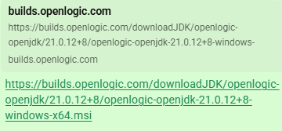

Paso 2. Descarga automática del archivo

Al ingresar al enlace, la descarga del instalador comenzó automáticamente. Esperamos hasta que el archivo se descargara completamente en el computador.

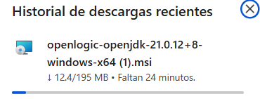

Paso 3. Inicio del instalador

Una vez descargado el archivo, lo abrimos para iniciar el asistente de instalación de OpenLogic OpenJDK. En la ventana que aparece, seguimos las instrucciones para continuar con el proceso y presionamos siguiente.
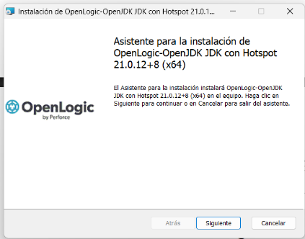

Paso 4. Aceptación de los términos y condiciones

Leemos los términos y condiciones de uso del programa. Marcamos la casilla de aceptación para aceptar los términos y poder continuar con el proceso de instalación y presionamos siguiente.

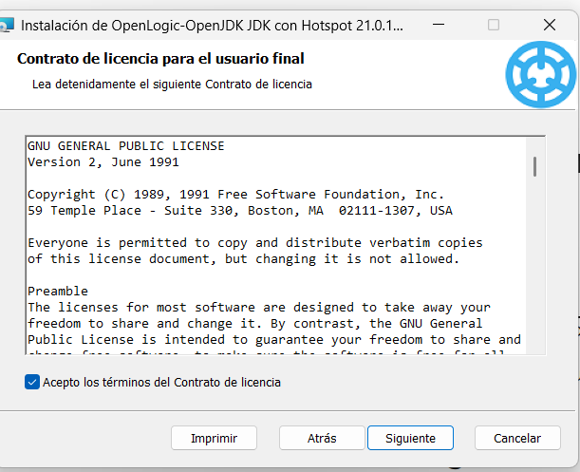

Paso 5. Añadir Java al PATH
Dentro de las opciones de instalación, seleccionamos la característica
añadir al PATH para añadir Java a la variable de entorno PATH de Windows. Esta configuración permite ejecutar comandos de Java desde la terminal o el Símbolo del sistema (CMD) sin tener que escribir la ruta completa de instalación. Y presionamos siguiente.

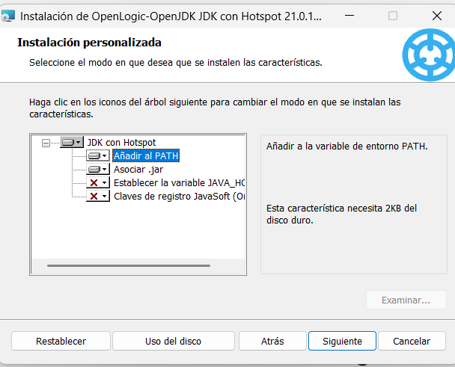

Paso 6. Instalación de Java

En la ventana de confirmación, seleccionamos el botón Instalar y esperamos mientras el asistente copia los archivos y configura Java en el computador.

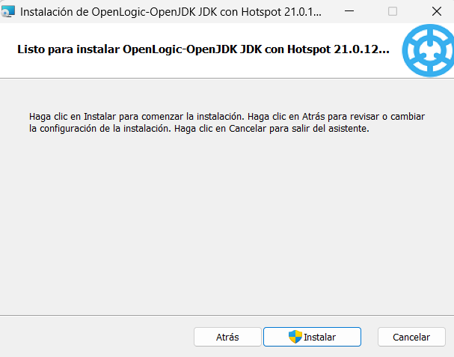

Paso 6. Finalización de la instalación
Cuando aparece el mensaje que indica que el asistente ha completado la instalación de OpenLogic OpenJDK, presionamos Finalizar para cerrar el instalador.






